2020年高考物理100考点最新模拟题千题精练（必修部分）
第五部分 万有引力定律和航天
专题5.21太阳系行星和彗星的运动
- 选择题
1.（2019福建莆田二模）从秦始皇七年（公元前240年）起，哈雷彗星的每次回归，我国均有记录，这些连续的、较精确可靠的史料在近现代的天体探索中发挥了重要的作用。已知哈雷彗星绕太阳运行的轨道为椭圆轨道，平均周期约为76年，其近日点离太阳的距离约为地球与太阳之间距离的0.6倍，下次通过近日点的时间为2061年。根据以上信息，可估算出现在哈雷彗星离太阳的距离约为地球与太阳之间距离的（ ）
A. 30倍 B. 150 倍 C. 600 倍 D. 1200 倍
【参考答案】A
【名师解析】
设地球到太阳距离为r₁，周期为T₁，哈雷彗星的半长轴为r₂，周期为T₂，由开普勒第三定律可得：=，则得：r₂=r₁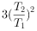=≈18r₁
所以远日点的距离：a_{远}=2r₂-a_{近}=36r₁=0.6r₁=35.4r₁
现在到下次通过近日点的时间为：2061-2019=42年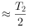
可知现在哈雷彗星接近在远日点，所以现在哈雷彗星离太阳的距离约为地球与太阳之间距离的30倍，故A正确，BCD错误。
【关键点拨】由开普勒第三定律求出哈雷彗星的半长轴与远日点，结合几何关系即可求出。本题运用开普勒定律，利用比例关系求解哈雷彗星到太阳的距离。而不是用万有引力提供向心力来解答，那样就麻烦的多。
2．（2019湖南长郡中学等四校5月模拟）如图所示，地球绕太阳的运动与月亮绕地球的运动可简化成同一平面内的匀速圆周运动，农历初一前后太阳与月亮对地球的合力约为F₁，农历十五前后太阳与月亮对地球的合力约为F₂，则农历初八前后太阳与月亮对地球的合力表达式正确的是（ ）
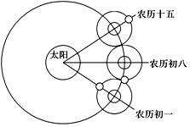
A．F₁+F₂ B．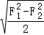 C．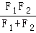 D．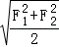
【参考答案】D
【命题意图】本题以地球绕太阳的运动与月亮绕地球的运动为情景，考查力的合成及其相关知识点。
【解题思路】农历初一前后太阳与月亮对地球的合力约为：F₁＝F_{日}+F_{月}，农历十五前后太阳与月亮对地球的合力约为：F₂＝F_{日}﹣F_{月}，则农历初八前后太阳与月亮对地球的合力为：F＝，三式联立解得：F＝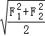。所以选项ABC错误、D正确。
3. （2019河南示范性高中联考）已知月球绕地球做匀速圆周运动的向心加速度大小为a₁，地球绕太阳做匀速圆周运动的向心加速度大小为a₂，月球表面的重力加速度大小为g₁，地球表面的重力加速度大小为g₂，地球的半径为R，引力常量为G，则下列判断正确的是（ ）
A. 月球的半径为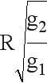 B. 地球的质量为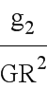
C. 月球绕地球做圆周运动的轨道半径为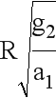 D. 地球绕太阳做圆周运动的轨道半径为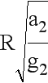
【参考答案】C
【名师解析】
研究月球绕地球做匀速圆周运动，根据万有引力提供向心力解决问题．地球表面的物体的重力等于万有引力.
由题目的条件无法求解月球的半径和地球绕太阳做圆周运动的轨道半径，则选项AD错误；根据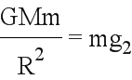可得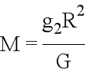，选项B错误；月球绕地球运转：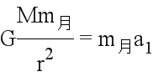，联立解得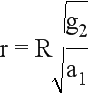，选项C正确；故选C.
4. （2019全国考试大纲调研卷3）如图，海王星绕太阳沿椭圆轨道运动，P为近日点，Q为远日点，M、N为轨道短轴的两个端点，运行的周期为T₀，若只考虑海王星和太阳之间的相互作用，则海王星在从P经过M、Q到N的运动过程中( )
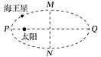
A． 从P到M所用的时间等于 B． 从Q到N阶段，机械能逐渐变大
C． 从P到Q阶段，速率逐渐变小 D． 从M到N阶段，万有引力对它先做负功后做正功
【参考答案】CD
【名师解析】 由行星运动的对称性可知，从P经M到Q点的时间为T₀，根据开普勒第二定律可知，从P到M运动的速率大于从M到Q运动的速率，可知从P到M所用的时间小于T₀，选项A错误；海王星在运动过程中只受太阳的引力作用，故机械能守恒，选项B错误；根据开普勒第二定律可知，从P到Q阶段，速率逐渐变小，选项C正确；海王星受到的万有引力指向太阳，从M到N阶段，万有引力对它先做负功后做正功，选项D正确．
5. （2016·海南）通过观察冥王星的卫星，可以推算出冥王星的质量。假设卫星绕冥王星做匀速圆周运动，除了引力常量外，至少还需要两个物理量才能计算出冥王星的质量。这两个物理量可以是（ ）
A.卫星的速度和角速度 B.卫星的质量和轨道半径
C.卫星的质量和角速度 D.卫星的运行周期和轨道半径
【参考答案】.AD
【名师解析】
卫星绕冥王星做匀速圆周运动，万有引力提供向心力，由G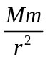=m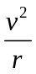，G=mrω²，联立消去r，可得冥王星的质量M=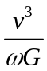，选项A正确。由G=mr(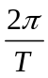)²，解得M=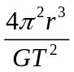，选项D正确。
测出卫星的质量和轨道半径或测出卫星的质量和角速度，不能计算出冥王星的质量，选项BC错误。
6. （2019南昌模拟）下表是一些有关火星和地球的数据，利用万有引力常量G和表中选择的一些信息可以完成的估算是（ ）
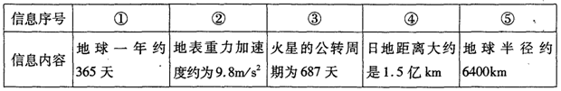
A.选择②⑤可以估算地球质量 B选择①④可以估算太阳的密度
C.选择①③④可以估算火星公转的线速度 D选择①②④可以估算太阳对地球的吸引力
【参考答案】AC
【命题意图】本题以表格给出有关火星和地球的数据，考查信息筛选能力、对万有引力定律、匀速圆周运动、开普勒定律的理解和运用能力。
【解题思路】由G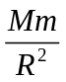=mg，解得地球质量M=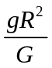，所以选择②⑤可以估算地球质量，选项A正确；G=mr（）²，解得M=，所以选择①④可以估算太阳的质量，由于不知太阳半径（太阳体积），因而不能估算太阳的密度，选项B错误；根据开普勒定律，选择①③④可以估算火星公转轨道半径r，火星公转的线速度v=ωr= r（），选项C正确；选择①②④可以估算地球围绕太阳运动的加速度，由于不知地球质量，不能估算太阳对地球的吸引力，选项D错误。
【方法归纳】估算地球质量的方法有二：一是利用G=mg，解得地球质量M=，即测出地球表面的重力加速度和地球半径，可估算出地球质量；二是由G=mr（）²，解得M=，即测出围绕地球做匀速圆周运动的卫星运动周期T和轨道半径r，可估算出地球质量。若卫星的轨道半径r等于地球半径R，即卫星围绕地球表面做匀速圆周运动，由G=mR（）²，解得M=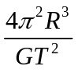，由V=πR³，密度ρ=M/V=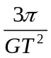，即测出卫星围绕地球表面做匀速圆周运动的周期T，可估算出地球密度。
7．(2018·南昌一模)火星被认为是太阳系中最有可能存在地外生命的行星，对人类来说充满着神秘。为了更进一步探究火星，发射一颗火星的同步卫星，已知火星的质量为地球质量的p倍，火星自转周期与地球自转周期相同，均为T，地球表面的重力加速度为g，地球的半径为R，则火星的同步卫星与火星中心的距离为( )
A. B. C. D.
【参考答案】C
【名师解析】 设地球质量为M，在地面附近万有引力等于重力，由G＝mg得M＝。根据题述，火星的质量为地球质量的p倍，故火星的质量为M_{火}＝pM＝。设火星的同步卫星与火星中心的距离为r，火星的同步卫星绕火星运行，由G＝m′r²，联立解得r＝，选项C正确。
8.(多选)(2014·新课标全国卷Ⅰ，19)太阳系各行星几乎在同一平面内沿同一方向绕太阳做圆周运动。当地球恰好运行到某地外行星和太阳之间，且三者几乎排成一条直线的现象，天文学称为“行星冲日”。据报道，2014年各行星冲日时间分别是：1月6日木星冲日；4月9日火星冲日；5月11日土星冲日；8月29日海王星冲日；10月8日天王星冲日。已知地球及各地外行星绕太阳运动的轨道半径如下表所示。则下列判断正确的是( )
 | 地球 | 火星 | 木星 | 土星 | 天王星 | 海王星
轨道半径(AU) | 1.0 | 1.5 | 5.2 | 9.5 | 19 | 30
A.各地外行星每年都会出现冲日现象
B.在2015年内一定会出现木星冲日
C.天王星相邻两次冲日的时间间隔为土星的一半
D.地外行星中，海王星相邻两次冲日的时间间隔最短
【参考答案】 BD
【名师解析】
设地球的运转周期为T₀、角速度为ω₀、轨道半径为r₀，则其他行星的轨道半径为r＝kr₀①
根据万有引力定律及牛顿第二定律得：
＝mωr₀②
＝mω²r③
联立①②③得：ω＝ω₀。
各行星要再次冲日需满足：ω₀t－ωt＝2π，
即t＝T₀，其中k＝1.5、5.2、9.5、19、30。
根据上式结合k值并由数学知识可知：行星冲日的时间间
隔一定大于1年，并且k值越大时间间隔越短，所以选项B、D正确，A、C错误。

二．计算题
1.（2016·北京海淀模拟）万有引力定律揭示了天体运动规律与地上物体运动规律具有内在的一致性。
（1）用弹簧秤称量一个相对于地球静止的小物体的重量，随称量位置的变化可能会有不同的结果。已知地球质量为M，自转周期为T，万有引力常量为G。将地球看作是半径为R、质量均匀分布的球体，不考虑空气的影响。设在地球北极地面称量时，弹簧秤的读数是F₀。
a．若在北极上空高出地面h处称量，弹簧秤读数为F₁，求比值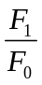的表达式，并就h=1.0%R的情形计算出具体数值（计算结果保留两位有效数字）；
b．若在赤道地面称量，弹簧秤读数为F₂，求比值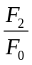的表达式。
（2）设想地球绕太阳公转的圆周轨道半径为r、太阳的半径Rs和地球的半径R三者均减小为现在的1.0%，而太阳和地球的密度不变均匀且不变，仅考虑太阳和地球之间的相互作用，以现在地球的1年为标准，计算“设想地球”的一年将变为多长？
【名师解析】在地球北极地面称量时，弹簧秤的读数是F₀=G，
在北极上空高出地面h处称量，弹簧秤读数为F₁=G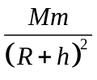=G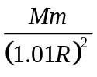，
解得：=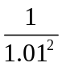=0.98
(2) 在赤道地面称量，弹簧秤读数为F₂，由牛顿第二定律，G- F₂=mR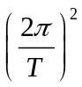
解得：F₂= F₀-mR，
=1-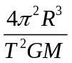
(3) 根据万有引力定律和牛顿第二定律可得，G =mr
而太阳质量M=πR_{s}³ρ，
解得周期T=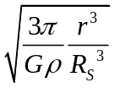。
式中ρ为太阳的密度。
由上式可知，地球公转周期T_{E}仅与太阳的密度、地球公转轨道半径与太阳半径之比有关，因此三者均减小为现在的1.0%，地球公转周期T不变，即仍为1地球年。

